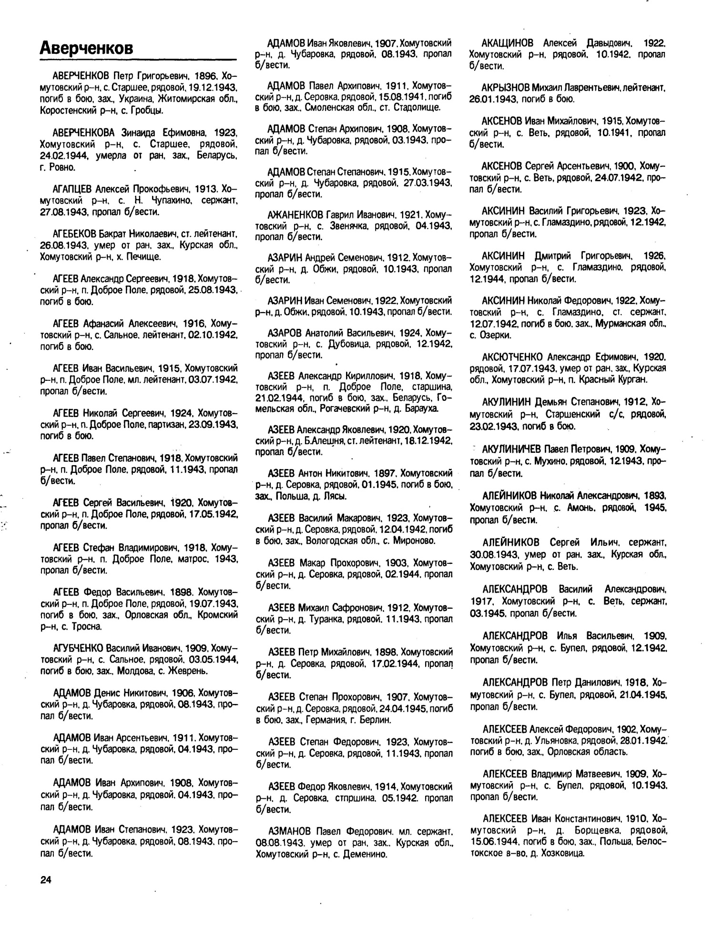

**Приложение С**

Книга Памяти Курской области том 8 стр. 24